报告信息网上公开表
用人单位名称 | 潍坊聚彤纺织有限公司Z22A06025
地址 | 潍坊市坊子区九龙街办南眉村
联系人 | 王向凯
项目类别 | 检测
项目组人员 | 王召勇、张英民
现场调查人 | 徐振振、张秀光 | 现场采样人 | 王召勇、张英民
现场检测人 | 王召勇、张英民 | 用人单位陪同人 | 王向凯
现场采样与检测时间 | 2022.6.7
现场调查  照片 | 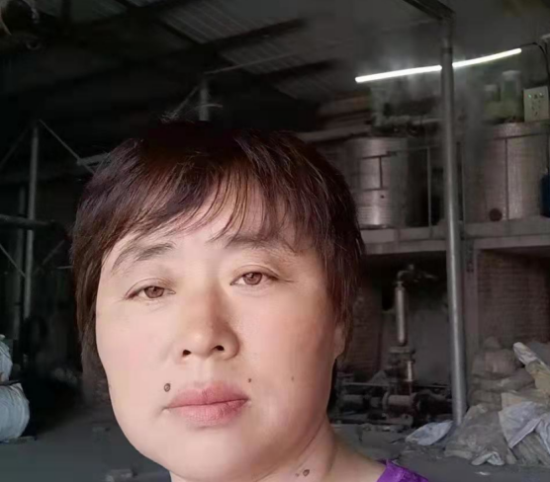
现场采样  照片 | 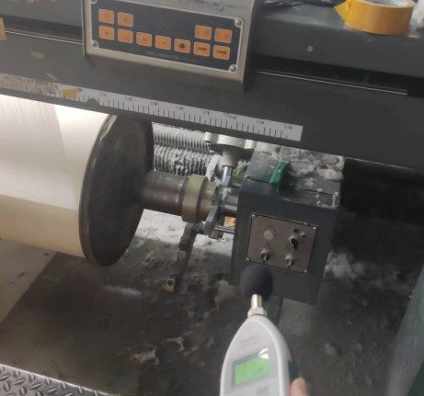
现场检测  照片 | 